Platform Sport en Bewegen Zwijndrecht: “promotie naar een hogere divisie”
In 2016 is de nieuwe sportvisie 2016 -2020 vastgesteld, waaraan ons sportplatform een enorme bijdrage heeft geleverd. Zoals bekend heeft deze visie zeven programmalijnen:

- Netwerkvorming en professionalisering
- Talentontwikkeling & Topsport
- Recreatie- en bedrijvensport
- Sportaanbod
- Maatschappelijk rol van sport
- (Top)sportevenementen
- Sportaccommodaties en –voorzieningen

Het zevende en laatste programmalijn is – vanwege de specifieke problematiek – separaat opgesteld. Ook hieraan heeft het sportplatform een belangrijke bijdrage geleverd. Helaas zal deze voorlopig niet worden vastgesteld, omdat men (lees gemeente) het (nog) ziet als te abstract en te toekomstgericht en de consequenties (financieel en ruimtelijk) niet kan worden overzien. E.e.a. maakt wel duidelijk, dat sportplatform in de toekomst ook in de ogen van de gemeente een belangrijke rol inneemt.

Vraag is wel in hoeverre het sportplatform op dit moment in staat is om deze rol op verantwoorde wijze op zich te nemen. Ook met oog op de aangekondigde pilot van onze gemeente om het uitvoeringsprogramma van de sportvisie en elementen van het (niet vastgestelde) sportaccommodatiebeleid uit te werken in een case inzake vitale sportparken, is het belangrijk ons te beraden op onze rol. Graag willen wij u via deze notitie een eerste aanzet geven tot een discussie en daarmee eveneens een bijdrage leveren aan programmalijn 1: Netwerkvorming en Proffesionalisering.

Hoe zien wij de rol van het sportplatform in de toekomst?
In onze eerste jaren hebben wij een stevig fundament gelegd voor het huidige sportplatform. Het ontwikkelde tot een podium waar sportverenigingen elkaar kunnen ontmoeten (netwerken), problemen kunnen delen en informatie kunnen uitwisselen. Daarnaast hebben wij met bijdragen aan het gemeentelijk beleid een start gemaakt om op te treden als volwaardig gesprekspartner van onze gemeente met betrekking tot sport en bewegen in Zwijndrecht. Zeker met het laatste is het ons enigszins gelukt individuele belangen ondergeschikt te maken aan een collectief doel!

In het belang van sport en bewegen blijft het belangrijk het collectief belang voorop te blijven stellen. Uiteraard mogen onze individuele noden hier niet onder lijden. In de toekomst denken wij, dat het sportplatform nog meer moet inzetten op:

- (nog) betere onderlinge samenwerking:
Hierbij denken wij aan uitwisseling van informatie, delen van problemen en samenwerking op verschillende taakvelden (onderhoud accommodaties, financiën, etc.)
- Samenwerking op het gebied van maatschappelijke thema's
Dit gaat verder dan onderlinge samenwerking, maar strekt zich uit tot spelers op andere beleidsdomeinen (denk aan thema's als gezondheid, jeugd, etc.)
- Optreden als volwaardig gesprekspartner van de gemeente

Wij denken, dat in de huidige opzet van het sportplatform een dergelijke intensievere manier van werken niet plaats kan vinden. Niet alleen vraagt het om periodiek bij elkaar brengen van specifieke deskundigen binnen verenigingen, maar ook dat wij in een vroegtijdig stadium als sportplatform meepraten met de gemeente over mogelijke ontwikkelingen.

Na een aantal oriënterende gesprekken denkt agendacommissie, dat onderstaande organisatie voorstel hieraan kan bijdragen. Voornamelijk komt het op neer, dat wij ruimte willen inbouwen op deelgebieden de samenwerking tussen verenigingen willen stimuleren en ruimte willen inbouwen
om in een zo vroeg mogelijk stadium problemen en kansen te signaleren en op ambtelijk en bestuurlijk niveau willen bijdragen aan de ontwikkelingen in Zwijndrecht. Wij denken hierbij aan de volgende constructie:

Voorstel (uitwerking)
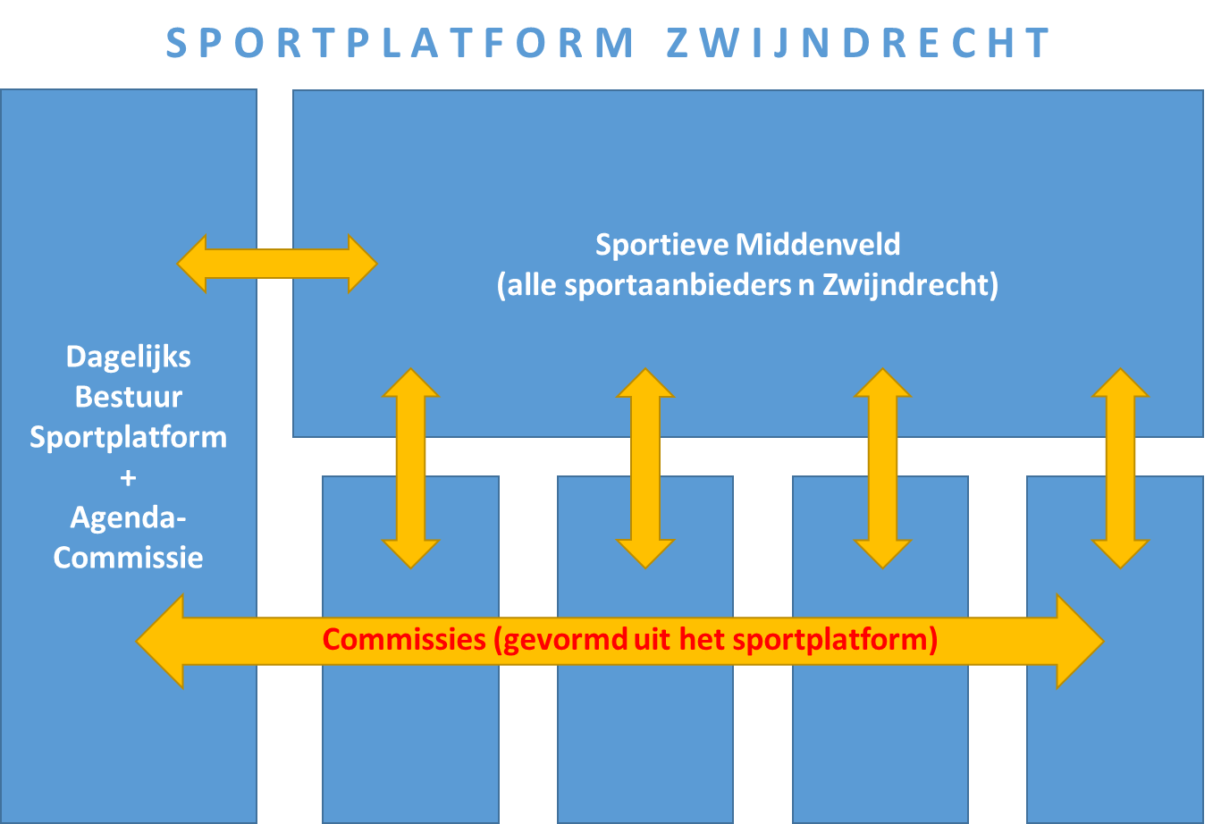

- Dagelijkse bestuur
Dagelijks bestuur is gesprekspartner in externe overlegvormen.
Gesprekspartners zijn hoofdzakelijk de gemeentelijke ambtenaren (waarbij wij graag in een zo vroeg mogelijk stadium betrokken worden bij ontwikkelingen in het bewegingsdomein) en indien nodig met raadsleden, wethouders en burgemeester.
Dagelijks bestuur treedt op als vertegenwoordiger van het sportieve middenveld van Zwijndrecht en is het schakelpunt tussen overlegpartners en de sportaanbieders (sportplatform). Een lid van het dagelijks bestuur neemt deel aan het interne gemeentelijk sportoverleg en thema-overleg: :Door beweging blijf je in evenwicht. Zelf kent het dagelijks bestuur een maandelijkse vergaderfrequentie.
Dagelijks bestuur dient te bestaan uit een onafhankelijk voorzitter, een secretaris en algemeen bestuurslid. Meerdere bestuursleden lijken op dit moment niet noodzakelijk zeker om een bestuur te formeren wat daadkrachtig, snel en accuraat kan handelen. Leden van het dagelijks bestuur maken eveneens deel uit van de Agendacommissie voor het reguliere overleg van het sportieve middenveld (sportplatform)
- Agendacommissie
In de agendacommissie vindt overleg plaats tussen een vertegenwoordiging van de leden van het Sportplatform, het dagelijks bestuur en gemeente. Doel s om onderwerpen breder met elkaar te bespreken. Uiteindelijk zal er een agenda worden samengesteld voor het reguliere overleg. Vertegenwoordiging van de leden bestaat uit een vertegenwoordiger van sportcoaches, binnensport, buitensport en ouderensport. De agendacommissie heeft een vergaderfrequentie van 1 x per 3 maanden. Indien noodzakelijk kan er een extra agendacommissie worden afgesproken.
- Regulier overleg Sportplatform
Voor het reguliere overleg worden alle leden van het Sportplatform uitgenodigd. Een agendavoorstel wordt gedaan door de agendacommissie. Afhankelijk van de te bespreken agendapunten kunnen er ook externe deskundige/sprekers worden uitgenodigd. Het doel van het overleg is informatie-uitwisseling, discussie en besluitvorming. Daarnaast is het doen van informele contacten een belangrijk onderdeel van de bijeenkomsten. Het regulier overleg kent een vergaderfrequentie van 1 x per 3 maanden.
- Commissies
In de commissies worden specifieke onderwerpen besproken en gedeeld. De informatie moet leiden tot een beter begrip van elkaars problemen en wellicht tot een beter samenwerking op de verschillende onderdelen. Ook kan het meer inzicht opleveren in mogelijke ontwikkelingen: Gedacht kan worden aan een aantal vaste commissies/werkgroepen, bijvoorbeeld:
- Voorzittersoverleg
- Binnen-zaalsporten
- Buiten-veldsporten
- Financiën – subsidies
- Huldiging sporters
- Sportcafé
Daarnaast kan ad-hoc – afhankelijk van de situatie – speciale commissies (met belanghebbenden) worden ingericht om te adviseren op bepaalde deelonderwerpen. Hierbij kan bijvoorbeeld worden gedacht om een commissie in te richten voor "Vitale sportparken", omdat deze is aangekondigd door de gemeente voor een onderzoek.
Uiteindelijk leveren de verschillende commissies eveneens belangrijk input voor het Dagelijks Bestuur.

